Муниципальное казенное дошкольное образовательное учреждение

Утверждаю:
Заведующий
МКДОУ д/с №11 «Ковылек»
_____________С.М.Юсупова
_________________________



Мини-олимпиада
для детей старшего
дошкольникого возраста

Автор:
Воспитатель: Юсупова З.М.
Место проведения:
МКДОУ «Д/с № 11» Ковылек»
с. Озек-Суат, Нефтекумский район.

2020г.
Мини-Олимпиада для детей старшего дошкольного возраста. «Умники и умницы»
Звучит музыка. Входят ведущие дети.
1 ребенок ведущий.
День необычный сегодня у нас,
Мы рады, так рады приветствовать вас!
2 реб. Ведущий
Для умной игры собралась детвора
Её начинать нам настала пора.
Звучит музыка, вбегают дети и влетает фея.

Появляется Фея (Василиса Премудрая)
В сказку я открою двери,
И для взрослых и детей
Я всегда полна идей!
Чтоб могли Вы развиваться,
С любой трудностью справляться,
К вам на помощь я спешу,
В страну знаний приглашу!

Фея: Целый день все дети задают вопросы:
Дети (читают по очереди)
1.Почему в реке вода?
2.Облака плывут куда?
3.Почему летают птицы и не могут заблудиться?
4.Почему должны мы спать, завтра же опять вставать?
5.Где живут зимой медведи?
6.Кто отъел кусок луны?
7.Отчего машина едет?
8.Почему трубят слоны?
9. Как писать в тетради строчки?
10.Как читать с листа слова?
11.Почему цветут цветочки?
12.Чем питается сова?
13.Почему должны мы кушать, чистить зубы, умываться?
14.Почему чтоб умным быть, очень надо постараться?
Фея:
Сто вопросов, сто ответов
Что же можно тут сказать…?
2 ребенок ведущий.
Ужасно интересно
Все обо всем на свете знать!
Дети-артисты исполняют 1 куплет песни (фонограмма песни)
«Ужасно интересно все то, что неизвестно».
Слова Г.Остера, музыка В.Шаинского и уходят
На свете много есть того
Про что не знают ничего,
Ни взрослые, ни дети.

И это вовсе не секрет,
Когда секрета вовсе нет,
Скучают все на свете.
Но почему? Да потому, что…
Припев: Ужасно интересно все то, что неизвестно!
Ужасно интересно все то, что неизвестно!
(ребята , которые пели песню садятся в зал)
2 ребенок ведущий
Пора поближе нам узнать
Героев дня олимпиады,
Представьтесь, милые друзья,
Нам познакомиться всем надо.

Фея представляет участников.

1.Познакомьтесь, вот Ислам,
Умный он и деловитый.
Любит петь и рисовать,
Может книжки прочитать.

2. Сурия – весёлая девчушка.
Очень любит всех зверюшек,
Умеет читать, рисовать и лепить.
Мечтает в конкурсе победить.

3. Когда весна вернется
Играет Мардия в салки,
Она не расстается
С мячом и со скакалкой!

4 Алихан в делах активный,
Милый, добрый и спортивный,
Умный, ловкий и умелый
И ещё он очень смелый!

5. Карина любит вышивать,
В дочки – матери играть.
Замечательной хозяйкой
Наша Карина может стать

6. Амина нежною рукой
Даст близким радость и покой.
Она стройна, умна, красива,
Отзывчива и терпелива.

Ребята выходят и выстраиваются перед зрителями.
Фея:
Дошколята, подтянитесь,
Все смотрите на меня.
Повторим со мною вместе
Клятвы добрые слова:
Клянемся дружными мы быть
ДЕТИ: Клянемся!
И слезы горькие не лить.
ДЕТИ: Клянемся!
С улыбкой трудности встречать.
ДЕТИ: Клянемся!
Все смело преодолевать.
ДЕТИ: Клянемся!

Звучит музыка Фанфары 3 на открытие .
Фея:

Итак, наша Олимпиада открыта, и мы начнем ее с небольшой разминки.
Фея задает вопросы для разминки каждому по одному вопросу:
1.Какую птицу называют лесным доктором? (дятел)
2. Кто быстрее плавает: цыпленок или утенок? (утенок)
3. Животное, которое вытянул из болота Айболит? (бегемота)
4.На какой планете мы живем? (Земля)
5. В каком крае мы живем? (Ставропольский край)
6. Какие символы нашей страны вы знаете? ( герб, флаг, гимн)

Фея: Разминка закончилась. Жюри подводит первые итоги. А мы приглашаем участников занять свои места.
Дети садятся. Столы под номерами, каждый садится на отведенное ему место.
Ведущие дети присаживаются.
Фея: наша олимпиада начинается.
У вас на столах лежат карточки с номерами.
Вы будите выбирать задание, я вам прочитаю его, а вы выберите правильный ответ и покажите его номер. Жюри подсчитает баллы.
На слайдах представлены задания:
1 слайд

1 Теремок знаний.

1.Запорошила дорожки,
Разукрасила окошки.
Радость детям подарила
И на санках прокатила. (Ответ зима.)
2 слайд:
2. Темной ночью, ясным днем
Он сражается с огнем.
В каске, будто воин славный,
На пожар спешит... (пожарный )

2.Мультфильм.
1. Что предлагал король из Бременских музыкантов
принцессе для успокоения? (яйцо)
- Что Чебурашка подарил Гене на день рождение? (вертолет)
3. Сказки.
1. Он умеет мяу говорить.
Лучшим другом умеет быть.
Хозяину своему он помогает
И людоеда смело съедает
2. В каком домике живет Баба Яга?
4. Один лишний.
- Выбрать кто лишний (Пятачок он из другого мультфильма)
5. ПДД
1Для этого коня еда – бензин, и масло, и ввода.
На лугу он не пасется, по дорогам он несется (Автомобиль)
2. Если ты спешишь в пути через улицу пройти,
Там иди, где весь народ, там, где знак… (дорожный переход)
6. Волшебные точки.
Детям раздаются бланки, на которых они по точкам создают рисунок.
Работа с залом.
Вопросы: (подготовить медали дополнительно.)
1.Какое дерево боится ветра и всегда дрожит?
2. Какой сейчас месяц?
3. В каком месяце дети идут в школу?
4 Сколько времен года ты знаешь?
5. Как называется домик для птиц, сделанный руками человека?
6. Какой напиток можно получить от четвероногого травоядного животного? (молоко)

7 Как называется суп со свеклой?
8 Что можно увидеть с закрытыми глазами? (сон)
9. В какой стране мы живем?
10. В какое время года бывает вьюга
11 Сколько человек тянули репку? (3, остальные животные)
12. Домашний Дед Мороз. (холодильник)

Фея:
Давайте с вами проведем Физминутку

Следующий конкурс «Домашней задание» инсценировка стихотворения.

- Ислам –Необъятная страна
- Сурия – Котята
- Мардия- Цвета
- Алихан – День недели
- Карина- Подарок
- Амина – Мой мишка

Фея: Музыкальная игра

На награждение приглашаются участники первой олимпиады «Умники и умницы» 2020 года. звучат фанфары. Вручаются грамоты и медали всем участникам.

Поприветствует еще раз всех. Звучит веселая музыка. Ведущие пускают мильные пузыри.
Дорогие друзья! Вот и подошла к концу наша встреча. Вы все очень хорошо потрудились, с достоинством прошли нелегкие испытания, показали свои знания и смекалку.

Литература:
- Бондаренко А.К. Дидактические игры в детском саду, Москва 1991г
- И.А.Морозова, М.А.Пушкарёва «Речевые развлечения». Москва – 2007 г.
- Л.Н.Арефьева «Лексические темы по развитию речи детей 4-8 лет». Москва – 2005 г.
- И.А.Морозова, М.А.Пушкарёва «Подготовка к обучению грамоте».
http://yandex.ru/images/search?text
http://yandex.ru/images/search?viewport=wide&text
http://yandex.ru/images/search?img_

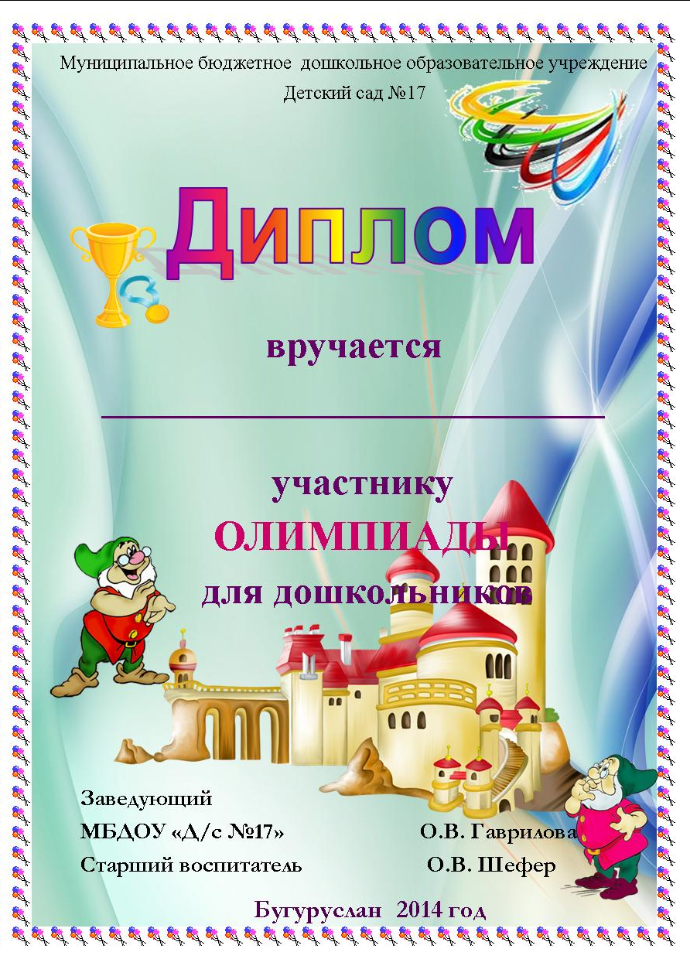
Олимпиада

МБДОУ "Д/С №17"

для дошкольников

